INSTALACJA dla OsCommerce v2.3 z kodowaniem UTF-8
1.Skopiuj pliki do katalogu głównego sklepu
2.W pliku admin/orders.php należy dokonać kilku zmian:

1) w okolicy 30 linii pliku znajdź:

switch ($action) {

i dodaj zaraz po nim:

case 'sendinvoiceconfirm':
if(!tep_not_null($_POST['invno'])){
$messageStack->add_session('Należy podać numer faktury!', 'error');
tep_redirect(tep_href_link(FILENAME_ORDERS, tep_get_all_get_params(array('action'))));
}
$oID = tep_db_prepare_input($HTTP_GET_VARS['oID']);
$pdf_dir = DIR_FS_CATALOG_IMAGES.'pdf/';
if (!file_exists($pdf_dir) || !is_dir($pdf_dir)) {
mkdir($pdf_dir, 0777);
}
$pdf = new upload('pdf');
$pdf->set_destination($pdf_dir);
if ($pdf->parse() && $pdf->save()) {
require_once(DIR_FS_CATALOG ."ext/invipay/PaygateApiClient.class.php");
if(MODULE_PAYMENT_INVIPAY_DEMO == '0'){
$api_url = 'https://api.invipay.com/api/rest';
} else {
$api_url = 'http://demo.invipay.com/services/api/rest';
}
$client = new PaygateApiClient($api_url, MODULE_PAYMENT_INVIPAY_PUBLIC_KEY, MODULE_PAYMENT_INVIPAY_PRIVATE_KEY);
$request = new PaymentManagementData();
$invipay_query = tep_db_query('select payment_id from orders_invipay where orders_id = '.$oID);
$invipay = tep_db_fetch_array($invipay_query);
$request->setPaymentId($invipay['payment_id']);
$document = new FileData();
$document->setFromFile($pdf_dir.$pdf->filename);
$request->setDocument($document);
$conversionData = new OrderToInvoiceData();
$conversionData->setInvoiceDocumentNumber($_POST['invno']);
$conversionData->setIssueDate(date('Y-m-d'));
$conversionData->setDueDate(date('Y-m-d', (time() + 60 * 60 * 24 * (int)MODULE_PAYMENT_INVIPAY_PAYDATE)));
$request->setConversionData($conversionData);
$request->setDoConfirmDelivery(true);
$success = true;
try {
$result = $client->managePayment($request);
} catch(Exception $e){
$messageStack->add_session($e->getMessage(), 'error');
$success = false;
}
if($success){
tep_db_query("update " . TABLE_ORDERS . " set orders_status = '" . tep_db_input(MODULE_PAYMENT_INVIPAY_FINISHED_ORDER_STATUS_ID) . "', last_modified = now() where orders_id = '" . (int)$oID . "'");
tep_db_query("insert into " . TABLE_ORDERS_STATUS_HISTORY . " (orders_id, orders_status_id, date_added, customer_notified, comments) values ('" . (int)$oID . "', '" . tep_db_input(MODULE_PAYMENT_INVIPAY_FINISHED_ORDER_STATUS_ID) . "', now(), '0', '')");
}
} else {
$messageStack->add_session('Nie udało się wgrać faktury', 'error');
}
tep_redirect(tep_href_link(FILENAME_ORDERS, tep_get_all_get_params(array('action'))));
break;

2) W końcowej części pliku odszukaj kod:

$contents = array();

switch ($action) {

i dodaj zaraz za nim:

case 'sendinvoice':
$heading[] = array('text' => '<strong>Wysyłanie faktury dla InviPay.com</strong>');
$contents = array('form' => tep_draw_form('orders', FILENAME_ORDERS, tep_get_all_get_params(array('oID', 'action')) . 'oID=' . $oInfo->orders_id . '&action=sendinvoiceconfirm', 'post', 'enctype="multipart/form-data"'));
$contents[] = array('text' => '<br />Wybierz plik faktury<br />' . tep_draw_file_field('pdf'));
$contents[] = array('text' => '<br />Podaj numer faktury<br />' . tep_draw_input_field('invno'));
$contents[] = array('align' => 'center', 'text' => '<br />' . tep_image_submit('button_send_invoice.gif', '') . '<br /><a href="' . tep_href_link(FILENAME_ORDERS, tep_get_all_get_params(array('oID', 'action')) . 'oID=' . $oInfo->orders_id) . '">' . tep_image_button('button_cancel.gif', IMAGE_CANCEL) . '</a>');
break;

3) Troszkę niżej w pliku odszukaj kod:

$contents[] = array('text' => '<br />' . TEXT_INFO_PAYMENT_METHOD . ' ' . $oInfo->payment_method);

i dodaj zaraz po nim:

$check_invipay_table = tep_db_query("SHOW TABLES LIKE 'orders_invipay'");
if(tep_db_num_rows($check_invipay_table) > 0){
$invipay_check_query = tep_db_query('select payment_id from orders_invipay where orders_id = '.$oInfo->orders_id);
if(tep_db_num_rows($invipay_check_query) > 0){
$check_status_query = tep_db_query('select orders_id from orders where orders_id = '.$oInfo->orders_id.' and orders_status = '.MODULE_PAYMENT_INVIPAY_DELIVERED_ORDER_STATUS_ID);
if(tep_db_num_rows($check_status_query) > 0){
$contents[] = array('align' => 'center', 'text' => '<a href="' . tep_href_link(FILENAME_ORDERS, tep_get_all_get_params(array('oID', 'action')) . 'oID=' . $oInfo->orders_id . '&action=sendinvoice') . '">' . tep_image_button('button_send_invoice.gif', '') . '</a>');
}
}}

4) Jeżeli Twój Panel administracyjny sklepu nie znajduje się w katalogu admin/ należy zmienić plik ext/invipay/status.php w 6 linii należy zmienić:

$admin_dir = 'admin/';

na

$admin_dir = 'KATALOG_PANELU_ADMINISTRACYJNEGO/';

KONFIGURACJA
1. Zainstaluj moduł płatności
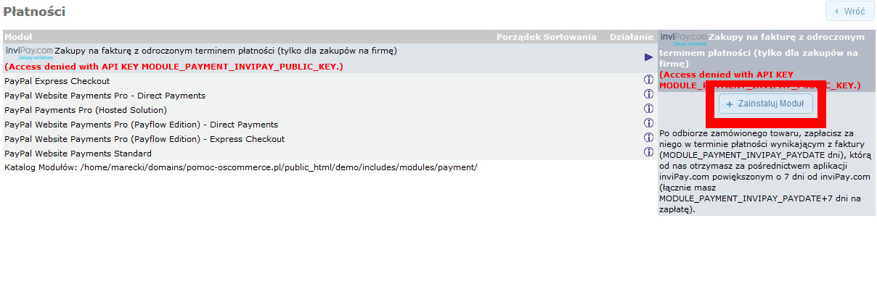
2.Przejdź do konfiguracji modułu płatności, gdzie należy wprowadzić
- Publiczny klucz API
- Prywatny klucz API
- Wskazać które pole z tabeli adresów klientów zawiera pole NIP.
- Włączyć wtyczkę (Status)
- Wyłączyć tryb testowy
Pozostałe opcje konfiguracji są opcjonalne i nie zaleca się ich zmieniać.

3. Zarządzanie płatnościami InviPay.com
W celu wystawienia faktury VAT dla InviPay.com należy wybrać zamówienie klienta w zakładce Klienci->zamówienia. Jeżeli zamówienie będzie posiadało status płatności ustawiony automatycznie na „InviPay.com – przesyłka doręczona” w prawym menu na samym dole pojawi się opcja „Prześlij fakturę”. Należy kliknąć w przycisk, a następnie wgrać plik PDF faktury.

Widgety
1. W celu instalacji widgetu wysuwanego należy w pliku includes/footer.php wstawić kod:
<div data-invipay-widget="FloatingPanel" data-position="left" data-duedate-days="<?php echo MODULE_PAYMENT_INVIPAY_PAYDATE; ?>" data-minimum-value="<?php echo MODULE_PAYMENT_INVIPAY_MINCART; ?>"></div>
<script type="text/javascript" src="InviPay.Widgets.min.js"></script>

